PSBC〔2025〕ZH10003

**中国邮政储蓄银行**

**信用卡现金分期业务协议**

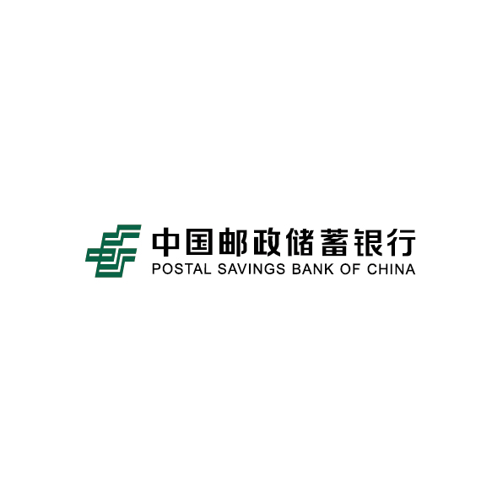

**客户姓名：**

**办理时间：**

**分期金额：**

**分期期数：**

**每期应还本金：**

**每期分期利息：**

**每期还款总额：**

**近似年化利率（单利）：**

**尊敬的客户：为了维护您的权益，在接受本协议之前，请您仔细阅读本协议的全部内容（特别是含有黑体字标题或黑体字文字的条款），注意有关息费项目、资金用途、还款说明等内容，如果您无法准确理解本协议任何条款的含义，请不要进行确认及后续操作。您可向发卡行咨询，或者咨询您的律师和有关专业人士。如需进行业务咨询和投诉，请拨打邮储银行信用卡客服热线：40088-95580。您通过手机银行、信用卡APP等点击确认或通过客服等方式申请现金分期业务，即表示您同意接受本协议的全部约定内容。**

甲方：客户姓名

乙方：中国邮政储蓄银行（含其分支机构）

# 第一条 业务要素

**1.1信用卡现金分期业务（以下简称现金分期）可能产生的所有息费项目包含分期本金、分期利息，提前还款产生的提前还款违约金（已分摊的分期利息不予退还，尚未分摊的分期利息不再收取并将收取提前还款违约金，收费标准为剩余未摊本金的3%**）**，逾期导致的违约金、透支利息**（如所办理分期业务应还款金额有逾期违约情形产生，按照《中国邮政储蓄银行信用卡（个人卡）领用合约》计收透支利息及违约金，详见本协议第六条），**可能因为诉讼产生的诉讼费、律师费、处置费等。**

**1.2年化利率不超过18.25%，年化利率是根据持卡人现金流按单利计算的年化内含报酬率，计算公式：分期本金=**



**其中n为分期期数，由此计算得出的IRR即为年化利率（单利），**因选择办理的分期产品与账单日间隔、每月实际天数、提前还款、合作商户等不同情况而有差异。

1.3息费计算方式：分期利息扣收方式为分期收取，按照“等本等息”方式收取，每月偿还。

1.4甲方拥有的现金分期信用额度由乙方评定，乙方有权根据甲方的资信状况及用卡情况调整或取消现金分期信用额度。

1.5现金分期仅限人民币币种，申请金额最低500元，最高不超过甲方的现金分期可用额度。

1.6乙方为甲方提供1、3期、6期、9期、12期、18期、24期等多种期数选择。

1.7具体利率标准、现金分期优惠措施及其生效和终止日期、可选分期期数以甲方申请现金分期时的乙方官方网站（www.psbc.com）信用卡频道公告为准。

# 第二条 业务介绍

2.1现金分期，是指甲方向乙方申请用其信用卡进行现金转账，并平均分成若干期偿还，经乙方核准后将资金划至甲方在乙方开立的本人本行借记卡账户，由甲方在约定期限内按月还款，并支付一定分期利息的业务。

**2.2现金分期仅限邮储银行信用卡主卡持卡人申请，附属卡、分期卡、金叶卡不可申请。**

# 第三条 资金用途

**3.1现金分期转出款项仅能用于家庭日常消费（包括但不限于购车、装修、教育、娱乐、旅游、婚庆等），不得用于个人投资理财（包括但不限于股票、期货等）、偿还信用卡、偿还其他贷款或债务、经营资金周转、房地产等用途。**

**3.2甲方须保留与申请用途相符合的交易凭证、合同或发票，并有义务根据乙方要求随时提供上述证明材料原件。**

# 第四条 业务申请

4.1甲方可通过乙方客服热线40088-95580或通过手机银行、信用卡APP、微信公众号等渠道申请现金分期。

4.2甲方所申请的分期金额、期数以乙方系统内记载的经甲方确认的申请信息为准，包括但不限于电话录音记录、纸质记录、电子渠道申请确认记录等。

**4.3甲方申请的现金分期一经审核通过，不得撤销，不得对分期金额和分期期数进行更改。**

4.4现金分期的申请是否通过，以乙方信用卡中心综合评定结果为准，申请结果将以短信形式告知,并可通过乙方信用卡app查询办理进度。持卡人申请现金分期成功后，款项到账时间由系统审核为准。

# 第五条 款项转出与记账

5.1现金分期仅限转入甲方在乙方开立的本人本行借记卡账户。该借记卡账户的账户余额限额、该借记卡账户与所绑定信用卡账户之间的资金转入及转出限额等按相关法律法规及中国人民银行的有关规定执行。

**5.2甲方应提供账户状态正常的借记卡信息，如因甲方提供的借记卡账户信息有误或非乙方原因造成的该账户状态不正常（包括但不限于销户、挂失、冻结等情况）导致款项转账失败或错误（包括但不限于无法转入甲方提供的账户、转入他人账户等情况），由此产生的费用和损失由甲方承担。**

5.3甲方应主动关注转账结果，如有问题，可拨打乙方客服热线40088-95580咨询。

5.4甲方成功办理现金分期后，每期应还本金金额依甲方选择的分期期数，将本金总额按期均摊，在每期账单日记入甲方账单。

5.5每期应还本金金额和应还分期利息金额的计算精确到分位，**对于每期应还本金金额不能在分位取得整除的，采用四舍五入的方式进行金额拆分，差额在最后一期进行调整**。

5.6每期应还本金金额和应还分期利息金额视同该期账单日的一笔普通消费和普通利息，计入甲方每月账单应还款总额，同时全额计入最低还款额。

# 第六条 还款说明

**6.1甲方缴付信用卡欠款后仍有多余款项时，该款项将视为溢缴款，甲方每期还款金额以账单金额为准，溢缴款不会自动清偿未到期分期本金和分期利息。**

6.2甲方可在申请现金分期后致电信用卡客服提出分期提前还款申请，甲方剩余的分期付款未摊本金全部计入甲方的本期账单，并全额计入最低还款额，在后续账单日不再按期进行分摊。**已分摊的分期利息不予退还，**尚未分摊的分期利息不再收取并**将收取提前还款违约金，收费标准为剩余未摊本金的3%。**

6.3若持卡人要求整户注销个人信用卡，**须清偿本协议下全部剩余的分期本金、已摊销未还的分期利息、透支利息、违约金等。**

**6.4如所办理分期业务应还款金额有逾期违约情形产生，按照《中国邮政储蓄银行信用卡（个人卡）领用合约》计收透支利息及违约金。每期应还本金金额视同该期账单日的一笔普通消费从该期账单日起计收透支利息。**

# 第七条 违约责任

**7.1当甲方有下列情形时（包括但不限于：舞弊、欺诈或非真实交易的情形；信用卡由于被取消、管制、终止、已经过期并不被续期等原因变为不正常状态；未能按时还款；持卡人涉嫌洗钱、恐怖融资、扩散融资或涉及违反联合国等国际组织或者国家发布的可适用的制裁项目时；持卡人存在将信用卡用于生产经营、投资等非消费领域或涉嫌违反国家外汇管理相关规定等情形时；持卡人存在非法或未经本行授权的渠道申请信用卡等行为时；资信状况恶化或身故；违反乙方信用卡的领用合约、信用卡章程、本协议条款中的规定或相关法律法规等），甲方的未付剩余分期金额及其他相应费用全部视为到期，乙方有权要求甲方一次性偿还剩余未还的分期金额、分期利息及其他相应费用。**

**7.2当甲方有逾期行为时，乙方有权在通过短信、电话等形式告知甲方后，从甲方在乙方及其各分支机构开立的账户中扣收相应款项以偿还欠款。**如账户中资金不足以清偿全部欠款的，乙方有权就不足部分继续向甲方追索。

# 第八条 其他

8.1甲方可通过电子渠道或口头确认本协议条款（以乙方系统录音为准）。本协议通过线上方式签署的，自甲方点击确认后生效。通过电话渠道办理，本协议自甲方口头确认后生效。

8.2甲方可拨打乙方信用卡客服热线40088-95580进行咨询，或登陆乙方官方网站（www.psbc.com）进行了解。

**8.3本协议所涉及约定方式指乙方网站公告、营业网点公告、微信、电话、短信、邮储信用卡APP或邮件等方式，乙方有权根据实际业务情况选择一种或多种方式。**乙方公告方式：中国邮政储蓄银行网站（www.psbc.com）、中国邮政储蓄银行营业网点等。

**8.4乙方对服务价格及其与价格有关的例外条款和限制性条款、分期渠道、分期期数、分期利息收取方式、优惠活动等规则以乙方官方网站、网点对外公布为准。不良征信报送、个人信息处理等其他未尽事宜均依据《中国邮政储蓄银行信用卡（个人卡）章程》、《中国邮政储蓄银行信用卡（个人卡）领用合约》执行。完整版章程及领用合约可登录邮储银行官方网站www.psbc.com查询。**

**8.5乙方保留根据国家法律法规及政策要求或银行经营管理和风险控制等需要修改、增加或删减本协议的权利，乙方如对本协议或作为本协议组成部分产品和服务等进行变更，应提前通过约定方式将变更事项告知甲方。在公告生效前办理的业务，以甲方办理该业务时的协议为准。若甲方在修改后的协议生效后继续办理本业务的，即视为甲方已仔细认真阅读、充分理解并同意接受修改后的本协议及各类规则，且甲方承诺遵守修改后的本协议及各类规则内容，并承担相应的义务和责任。若甲方不同意修改后的本协议及各类规则内容，应立即停止办理本业务。乙方保留中止、终止或限制甲方继续使用本平台服务的权利，但该等中止、终止或限制行为并不豁免甲方已经进行的交易下所应承担的责任和义务。**

**8.6双方在履行本协议过程中，如发生争议可由双方协商或者通过调解解决。协商解决不成提起诉讼者，由乙方住所地有管辖权的人民法院管辖。**

**甲方声明：乙方已依法向我方提示了本协议相关条款（特别是含有黑体字标题或黑体字文字的条款），应我方要求对相关条款的概念、内容及法律效果做了说明，我方已经知悉并理解上述条款。**